5. Estruturas de Controle

Estruturas de controle permitem controlar a seqüência das ações lógicas de um programa. Basicamente, existem dois tipos de estruturas de controle: estruturas de repetição e estruturas de decisão. A estrutura de repetição permite que um bloco de instruções seja executado repetidamente uma quantidade controlada de vezes. A estrutura de decisão permite executar um entre dois ou mais blocos de instruções. Neste capítulo estudaremos em detalhe as instruções do C que permitem implementar estas estruturas.

5.1 Condição de controle

Em todas as estruturas, existe pelo menos uma expressão que faz o controle de qual bloco de instruções será executado ou quantas vezes ele será executado: é o que chamamos de condição de controle. Uma condição de controle é uma expressão lógica ou aritmética cujo resultado pode ser considerado verdadeiro ou falso. Conforme vimos na seção 3.5, a linguagem C não possui, entretanto, variáveis ou constantes lógicas, possui somente expressões numéricas, assim quando uma expressão numérica se encontra em uma condição de controle, ela será considerada falsa se seu valor for igual a zero, e verdadeira se seu valor for diferente de zero.

Exemplo: Observe nas condições abaixo, seu valor numérico e seu significado lógico. Considere as variáveis int i = 0, j = 3;
condição valor numérico significado lógico
(i == 0) 1 verdadeiro
(i > j) 0 falso
(i) 0 falso
(j) 3 verdadeiro

Este fato deve ficar claro pois, nas estruturas que estudaremos neste capítulo, quando for dito que uma condição é falsa ou verdadeira quer se dizer que seu valor e igual a zero ou diferente de zero.

5.2 Estrutura do...while

Esta é uma estrutura básica de repetição condicional. Permite a execução de um bloco de instruções repetidamente. Sua sintaxe é a seguinte:

Sintaxe:
do{
bloco
}while(condição);

onde: condição é uma expressão lógica ou numérica.
bloco é um conjunto de instruções.

Esta estrutura faz com que o bloco de instruções seja executado pelo menos uma vez. Após a execução do bloco, a condição é avaliada. Se a condição é verdadeira o bloco é executado outra vez, caso contrário a repetição é terminada. Ofluxograma desta estrutura é mostrada na figura 5.1:

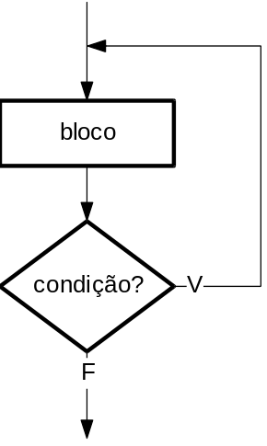
Figura 5.1: Fluxograma da estrutura do...while.

Exemplo: No trecho abaixo, a leitura de um número é feita dentro de um laço de repetição condicional. A leitura é repetida caso o número lido seja negativo.
do{
puts("Digite um número positivo:");
scanf("%f",&num);
}while(num <= 0.0);

Programa exemplo: No arquivo e0501.cpp existe um programa que calcula o fatorial de um número. Este programa ilustra o uso da estrutura do...while.

5.3 Estrutura while

A estrutura de repetição condicional while é semelhante a estrutura do...while. Sua sintaxe é a seguinte:

Sintaxe:
while(condição){
bloco
}

onde: condição é uma expressão lógica ou numérica.
bloco é um conjunto de instruções.

Esta estrutura faz com que a condição seja avaliada em primeiro lugar. Se a condição é verdadeira o bloco é executado uma vez e a condição é avaliada novamente. Caso a condição seja falsa a repetição é terminada sem a execução do bloco. Observe que nesta estrutura, ao contrário da estrutura do...while, o bloco de instruções pode não ser executado nenhuma vez, basta que a condição seja inicialmente falsa. O fluxograma desta estrutura é mostrada na figura 5.2:
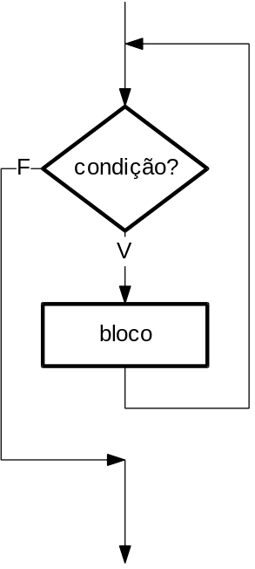
Figura 5.2: Fluxograma da estrutura while.
Exemplo: No trecho abaixo, calcula-se a precisão (ε) do processador aritmético do PC. A variável eps tem seu valor dividido por 2 enquanto o processador conseguir distinguir entre 1 e 1+ε. Após a execução do laço, o valor de eps contém a precisão da máquina.
eps = 1.0;
while(1.0 + eps > 1.0){
eps /= 2.0;
}

Programa exemplo: No arquivo e0502.cpp existe um programa que calcula a raiz quadrada de um número real positivo usando o método de Newton. Este programa ilustra o uso da estrutura while.

5.4 Estrutura for

A estrutura for é muito semelhante as estruturas de repetição vistas anteriormente, entretanto costuma ser utilizada quando se quer um número determinado de ciclos. A contagem dos ciclos é feita por uma variável chamada de contador. A estrutura for é, as vezes, chamada de estrutura de repetição com contador. Sua sintaxe é a seguinte:

Sintaxe:
for(inicialização; condição; incremento){
bloco
}

onde: inicialização é uma expressão de inicialização do contador.
condição é uma expressão lógica de controle de repetição.
incremento é uma expressão de incremento do contador.
bloco é um conjunto de instruções a ser executado.

Esta estrutura executa um número determinado de repetições usando um contador de iterações. O contador é inicializado na expressão de inicialização antes da primeira iteração. Por exemplo: i = 0; ou cont = 20;. Então o bloco é executado e depois de cada iteração, o contador é incrementado de acordo com a expressão de incremento. Por exemplo: i++ ou cont -= 2. Então a expressão de condição é avaliada: se a condição for verdadeira, o bloco é executado novamente e o ciclo recomeça, se a condição é falsa termina-se o laço. Esta condição é, em geral, uma expressão lógica que determina o ultimo valor do contador. Por exemplo: i <= 100 ou cont > 0.

Exemplo: No trecho abaixo, o contador i é inicializado com o valor 1. O bloco é repetido enquanto a condição i <= 10 for verdadeira. O contador é incrementado com a instrução i++. Esta estrutura, deste modo, imprime os números 1, 2, ..., 9, 10.
for(i=1; i<=10; i++){
printf(" %d",i);
}

É interessante notar que a mesma estrutura lógica pode ser implementada usando as estruturas for ou do...while:

Exemplo: As seguintes instruções são plenamente equivalentes:
i = 0; for(i = 0; i <= 100; i++){
do{ bloco
bloco }
i++;
}while(i <= 100);

Podem existir mais de uma expressão de inicialização e de incremento na estrutura for. Estas expressões devem ser separadas por vírgula (,). Mas não pode haver mais de uma expressão de condição. Por exemplo: for(i=0, j=10; i<10; i++, j--){...}

Programa exemplo: No arquivo e0503.cpp existe um programa que calcula a amplitude de um conjunto de valores. Este programa exemplifica o uso da estrutura for...

5.5 Estrutura de decisão if...else

A estrutura if...else é a mais simples estrutura de controle do C. Esta estrutura permite executar um entre vários blocos de instruções. O controle de qual bloco será executado será dado por uma condição (expressão lógica ou numérica). Esta estrutura pode se apresentar de modos ligeiramente diferentes. Nesta seção vamos apresentar separadamente cada uma das possibilidades de sintaxe.

5.5.1 Decisão de um bloco (if...)

A estrutura de decisão de um bloco permite que se execute (ou não) um bloco de instruções conforme o valor de uma condição seja verdadeiro ou falso. O fluxograma desta estrutura é mostrada na figura 5.3.

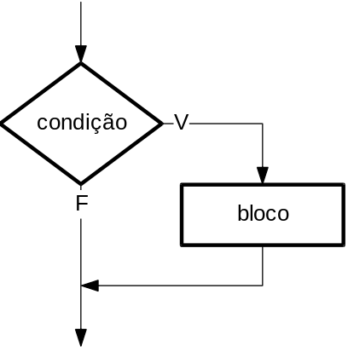
Figura 5.3: Fluxograma da estrutura de decisão if...

Sintaxe: Decisão com um bloco:
if(condição){
bloco
}
onde: condição é uma expressão lógica ou numérica.
bloco é um conjunto de instruções.

Se a condição verdadeira, o bloco é executado. Caso contrário, o bloco não é executado.

Exemplo: No trecho abaixo, se o valor lido for maior que 10, então o seu valor é redefinido como 10. Observe que o bloco constitui-se de um única instrução.
printf("Digite o número de repetições: (máximo 10)";
scanf("%d",&iter);
if(iter > 10){
iter = 10;
}

Programa Exemplo: O arquivo e0504.cpp mostra um programa que utiliza a estrutura if... para emitir um sinal sonoro ao imprimir um número múltiplo de 4.

5.5.2 Decisão de dois blocos (if...else)

Também é possível escrever uma estrutura que execute um entre dois blocos de instruções. A figura 5.4 mostra o fluxograma correspondente a esta estrutura de decisão.
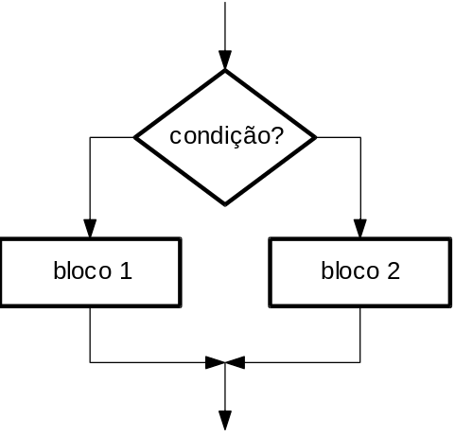
Figura 5.4: Fluxograma da estrutura de decisão if...else

Sintaxe: Decisão de dois blocos:
if(condição){
bloco 1;
}else{
bloco 2;
}

onde: condição é uma expressão lógica ou numérica.
bloco 1 e bloco 2 são conjuntos de instruções.

Se a condição for verdadeira o bloco 1 é executado. Caso contrário, o bloco 2 é executado.

Exemplo: No trecho abaixo, se o valor de raiz*raiz for maior que num o valor de raiz será atribuído a max, caso contrario, será atribuído a min.
if(raiz*raiz > num){
max = raiz;
}else{
min = raiz;
}
Programa Exemplo: O arquivo e0505.cpp mostra um programa que utiliza a estrutura if...else para determinar o tipo de raízes de uma equação de segundo grau.

5.5.3 Decisão de múltiplos blocos (if...else if...)

Também é possível escrever uma estrutura que execute um entre múltiplos blocos de instruções. A figura 5.5 mostra o fluxograma correspondente a esta estrutura de decisão.
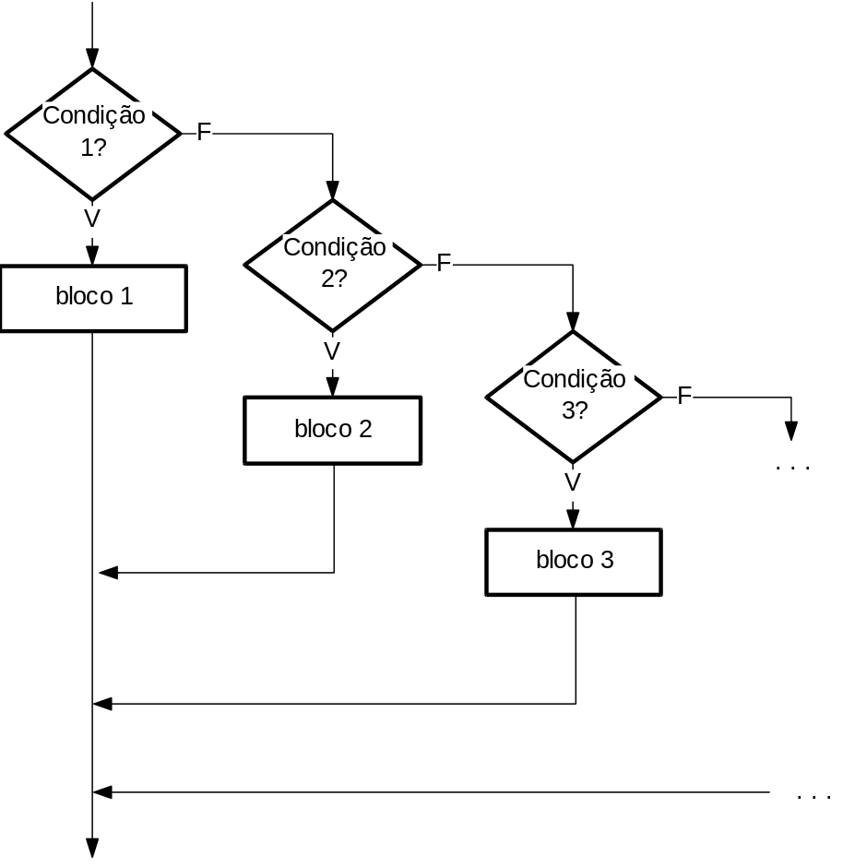
Figura 5.5: Fluxograma da estrutura de decisão if...else if.
Sintaxe: Decisão de múltiplos blocos:
if(condição 1){
bloco 1;
...
}else if(condição N){
bloco N;
}else{
bloco P
}
onde: condição 1, condição 2, ... são expressões lógicas ou numéricas.
bloco 1 , bloco 2,... são conjuntos de instruções.

Se a condição 1 for verdadeira o bloco 1 é executado. Caso contrario, a condição 2 é avaliada. Se a condição 2 for verdadeira o bloco 2 é executado. Caso contrario, a condição 3 é avaliada e assim sucessivamente. Se nenhuma condição é verdadeira bloco P é executado. Observe que apenas um dos blocos é executado.

Exemplo: No trecho abaixo, uma determinada ação é executada se o valor de num for positivo, negativo ou nulo.
if(num > 0){
a = b;
}else if(num < 0){
a = b + 1;
}else{
a = b - 1;
}

Programa Exemplo: O arquivo e0506.cpp mostra um programa que utiliza a estrutura if...else if para determinar se um número é maior, menor ou igual a outro.

5.6 Estrutura switch...case

A estrutura switch...case é uma estrutura de decisão que permite a execução de um conjunto de instruções a partir pontos diferentes conforme o resultado de uma expressão inteira de controle. O resultado deste expressão é comparado ao valor de cada um dos rótulos, e as instruções são executadas a partir desde rótulo. A figura 5.6 mostra o fluxograma lógico desta estrutura.

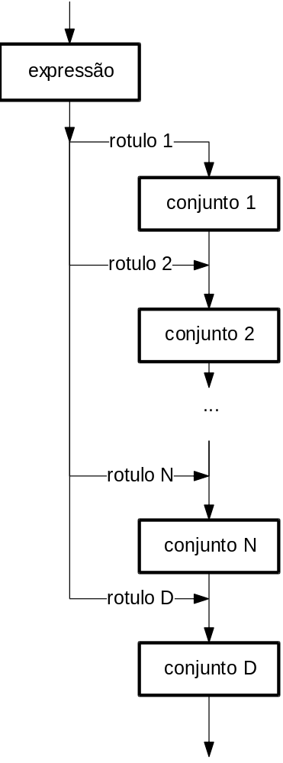
Figura 5.6: Fluxograma da estrutura switch...case.

Sintaxe: Esta estrutura possui a seguinte sintaxe:
switch(expressão){
case rótulo_1:
conjunto_1
case rótulo_2:
conjunto_2
...
case rótulo_n:
conjunto n
[default:
conjunto d]
}

onde:
expressão é uma expressão inteira.
rótulo_1,rótulo_2,...rótulo_n e rótulo_d são constantes inteiras.
conjunto 1, conjunto 2, ..., conjunto n e conjunto d são conjuntos de instruções.

O valor de expressão é avaliado e o fluxo lógico será desviado para o conjunto cujo rótulo é igual ao resultado da expressão e todas as instruções abaixo deste rótulo serão executadas. Caso o resultado da expressão for diferente de todos os valores dos rótulos então conjunto d é executado. Os rótulos devem ser expressões constantes inteiras diferentes entre si. O rótulo default é opcional.

Esta estrutura é particularmente útil quando se tem um conjunto de instruções que se deve executar em ordem, porém se pode começar em pontos diferentes.

Exemplo: O trecho abaixo ilustra o uso da instrução switch em um menu de seleção. Neste exemplo, o programa iniciará o processo de usinagem de uma peça em um ponto qualquer dependendo do valor lido.
int seleção;
puts("Digite estagio de usinagem:");
scanf("%d",&selecao);
switch(seleção){
case 1:
// desbaste grosso...
case 2:
// desbaste fino...
case 3:
// acabamento...
case 4:
// polimento...
}

Programa Exemplo: O arquivo e0507.cpp mostra um programa que utiliza a estrutura switch para determinar o valor de um lanche.

5.7 Interrupção e desvio: break, continue, goto, exit()

As instruções vistas anteriormente podem sofrer desvios e interrupções em sua seqüência lógica normal através do uso certas instruções. As instruções que veremos a seguir devem ser usadas com muita parcimônia, pois fogem da lógica estruturada tem a tendência de tornar um programa incompreensível.

5.7.1 A instrução break.

Esta instrução serve para terminar a execução das instruções de um laço de repetição (for, do...while, while) ou para terminar um conjunto switch...case.

Quando em um laço de repetição, esta instrução força a interrupção do laço independentemente da condição de controle.

Exemplo: No trecho abaixo um laço de repetição lê valores para o cálculo de uma média. O laço possui uma condição de controle sempre verdadeira o que, a principio, é um erro: laço infinito. Porém, a saída do laço se dá pela instrução break que é executada quando um valor negativo é lido.
puts("digite valores:");
do{
puts("valor:");
scanf("%f",&val);
if(val < 0.0){
break; // saída do laço
}
num++;
soma += val;
}while(1); // sempre verdadeiro
printf("média: %f",soma/num);

Exemplo: No exemplo acima, o uso da instrução break poderia ter sido evitado, como segue:
puts("digite valores:");
do{
puts("valor:");
scanf("%f",&val);
if(val >= 0.0){
num++;
soma += val;
}
}while(val >= 0.0);
printf("média: %f",soma/num);

O outro uso da instrução break, em estruturas switch...case, serve para separar os conjuntos de instruções em cada case.

Exemplo: Estrutura switch...case com a instrução break:
int tipo;
puts("Selecione o sabor de sua pizza:");
puts("Muzzarela Calabreza Alho&Oleo:");
tipo = getch();
switch(tipo){
case ´M´:
// prepara pizza muzzarela...
case ´C´:
// prepara pizza calabreza...
case ´A´:
// prepara pizza Alho&Oleo...
default:
puts("Opcao incorreta");
}

Programa Exemplo: O arquivo e0508.cpp mostra um programa que utiliza a estrutura switch com a instrução break para simular um piano no teclado do computador.

5.7.2 A instrução continue.

Esta instrução opera de modo semelhante a instrução break dentro de um laço de repetição. Quando executada, ela pula as instruções de um laço de repetição sem sair do laço. Isto é, a instrução força a avaliação da condição de conttrole do laço.

Exemplo: No trecho abaixo revemos um laço de repetição lê valores para o cálculo de uma média. Se (val < 0.0) então o programa salta diretamente para a condição de controle, sem executar o resto das instruções.
puts("digite valores:");
do{
puts("valor:");
scanf("%f",&val);
if(val < 0.0){ // se val é negativo...
continue; // ...salta para...
}
num++; // se (val < 0.0) estas instruções
soma += val; // não são executadas!
}while(val >= 0.0); // ...fim do laço
printf("média: %f",soma/num);

5.7.3 A instrução goto.

Esta instrução é chamada de desvio de fluxo. A instrução desvia o programa para um rótulo (posição identificada) no programa. São raros os casos onde a instrução goto é necessária, no entanto, há certas circunstâncias, onde usada com prudência, ela pode ser útil.

Sintaxe: A sintaxe da instrução goto é a seguinte:
goto rótulo;
...
rótulo:
...

onde rótulo é um identificador válido.

Exemplo: No trecho abaixo revemos um laço de repetição lê valores para o cálculo de uma média. Foram usadas duas instruções goto.
puts("digite valores:");
inicio: // rótulo
puts("valor:");
scanf("%f",&val);
if(val < 0.0){ // se val é negativo...
goto fim; // ...salta para fim
}
num++; // se (val < 0.0) estas instruções
soma += val; // não são executadas!
goto inicio; // salta para inicio
fim: // rótulo
printf("média: %f",soma/num);

5.7.4 A função exit().

Esta função (não instrução) exit() , da biblioteca stdlib.h, é uma função que termina a execução de um programa. Normalmente um programa é terminado quando se executa a última sua instrução, porém pode-se terminar a execução do programa a qualquer momento com o uso desta função.

A função exit() tem a seguinte declaração: void exit(int status). Onde o argumento da função é um valor inteiro que será passado para o Sistema Operacional: (variável de sistema errorlevel no DOS).

Exemplo: No trecho abaixo revemos um laço de repetição lê valores para o cálculo de uma média. Foi usado a função exit para terminar a execução do programa.
puts("digite valores:");
do{
puts("valor:");
scanf("%f",&val);
if(val < 0.0){ // se val é negativo...
printf("média: %f",soma/num); // imprime resultado
exit(0); // termina programa
}
num++; soma += val;
}while(1);

